1. 享元模式FlyWeight-共享元对象

重复利用对象

比如：word文档里面可能会多次敲击字母a、b、c、d等等，如果不进行共享就会不断地申请对象，对象重复，浪费空间。

解决方法就是把这些共享对象存储起来（共享元对象），需要用到的时候，直接去共享池获取，不用再去new申请对象。

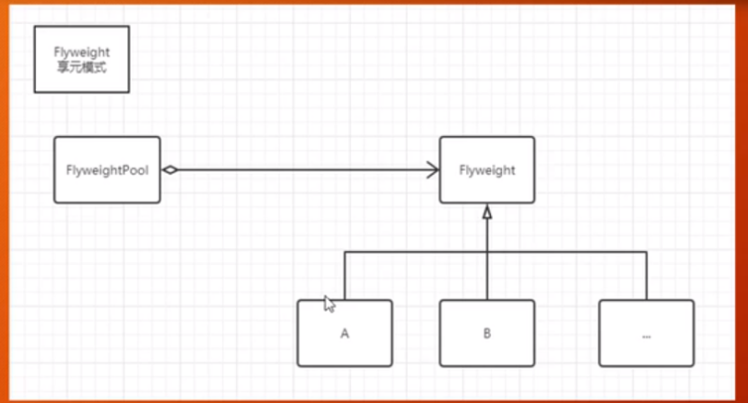

应用：数据库连接池、运行时常量池

1. 组合与享元模式

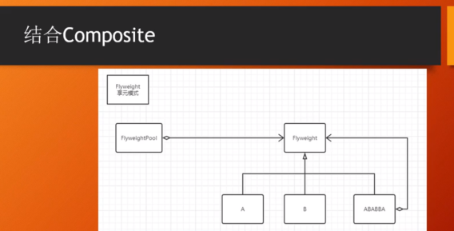

共享池中的：ABABA（Branch Node）可能由A（Leaf Node）与B（Leaf Node）的组合